1.Определение конуса  а) Тело, ограниченное поверхностью и кругами.  б) Тело, ограниченное конической поверхностью и двумя кругами.  в) Тело, ограниченное конической поверхностью и кругами.  г) Тело, ограниченное конической поверхностью и кругом.  2.Что представляет боковая поверхность конуса?  а) Овал б) Круг в) Прямоугольник г) Сектор  3. Что представляет осевое сечение конуса?  а) Овал б) Круг в) Прямоугольник г) Треугольник  4. Что представляет сечение конуса, проведенное плоскостью, перпендикулярно оси?  а) Овал б) Круг в) Прямоугольник г) Треугольник  5. Площадь основания конуса.  а) S=2πr² б) S=2πr в) S=πr² г) S=2πrh  6.Площадь боковой поверхности конуса.  а) S=2πr² б) S=2πr в) S=πrl г) S=πrh  7. Площадь полной поверхности конуса.  а) S=2πr(r+h) б) S=2π(r+l) в) S=2r(r+h) г) S=πr(r+l)  8.Вращением какой геометрической фигуры можно получить конус?  а) Вращением прямоугольного треугольника вокруг катета.  б) Вращением прямоугольника вокруг одной из сторон.  в) Вращением прямоугольного треугольника вокруг гипотенузы.  г) Вращением прямоугольника вокруг диагонали.  9. Какой вид не может иметь сечение конуса?  а) Овал. б) Круг. в) Треугольник. г) Квадрат.  10. Сколько образующих можно провести в конусе?  а) Одну б) Две в) Три г) Много  11.Конус  а) 2,5,9,11 б) 3,12,11 в) 5,8,10,2 г) 2,9,5,10,11 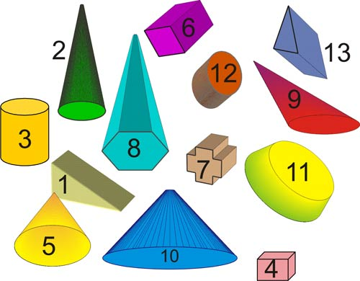 | 1.Определение конуса  а) Тело, ограниченное поверхностью и кругами.  б) Тело, ограниченное конической поверхностью и двумя кругами.  в) Тело, ограниченное конической поверхностью и кругами.  г) Тело, ограниченное конической поверхностью и кругом.  2.Что представляет боковая поверхность конуса?  а) Овал б) Круг в) Прямоугольник г) Сектор  3. Что представляет осевое сечение конуса?  а) Овал б) Круг в) Прямоугольник г) Треугольник  4. Что представляет сечение конуса, проведенное плоскостью, перпендикулярно оси?  а) Овал б) Круг в) Прямоугольник г) Треугольник  5. Площадь основания конуса.  а) S=2πr² б) S=2πr в) S=πr² г) S=2πrh  6.Площадь боковой поверхности конуса.  а) S=2πr² б) S=2πr в) S=πrl г) S=πrh  7. Площадь полной поверхности конуса.  а) S=2πr(r+h) б) S=2π(r+l) в) S=2r(r+h) г) S=πr(r+l)  8.Вращением какой геометрической фигуры можно получить конус?  а) Вращением прямоугольного треугольника вокруг катета.  б) Вращением прямоугольника вокруг одной из сторон.  в) Вращением прямоугольного треугольника вокруг гипотенузы.  г) Вращением прямоугольника вокруг диагонали.  9. Какой вид не может иметь сечение конуса?  а) Овал. б) Круг. в) Треугольник. г) Квадрат.  10. Сколько образующих можно провести в конусе?  а) Одну б) Две в) Три г) Много  11.Конус  а) 2,5,9,11 б) 3,12,11 в) 5,8,10,2 г) 2,9,5,10,11

